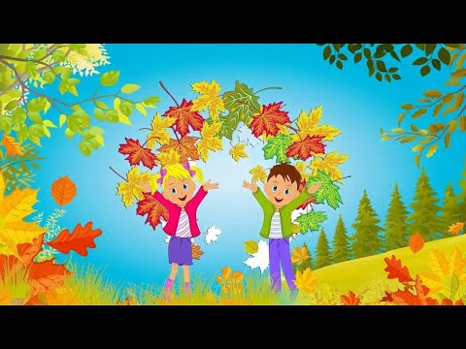 Если на деревьях листья пожелтели,
Если в край далёкий птицы улетели,
Если небо хмурое, если дождик льётся.
Это время года ОСЕНЬЮ зовется!

9 октября в нашем детском саду прошел осеннее мероприятие «Белкин праздник»!. Гостями праздника стали дети нашей группы «Гномики», которые показали умение читать стихи, отгадывать загадки, исполнять песни и танцы. К ребятам приходила в гости красавица «Белочка» с которой пели танцевали и играли, в благодарность угостила всех ребят вкусными угощениями.
Праздник в детском саду – это всегда удивительные чудеса, волшебные краски, звонкий смех воспитанников, море улыбок и веселья. Хоть и говорят, что осень унылая пора, но дети как никто другой, способны радоваться шороху золотистых опавших листьев под ногами, дождику, под которым так интересно гулять под зонтиком, обув резиновые сапожки. Вот почему праздник осени в детском саду является одним из самых любимых у нашей детворы. Мероприятие было веселым, ярким, увлекательным. Воспитанники получили много позитивных эмоций.

